Escola Municipal de Educação Básica “Augustinho Marcon”.
Catanduvas, agosto de 2020
Diretora: Tatiana M. Bittencourt Menegat
Assessora Técnica Pedagógica: Maristela Apª Borella Baraúna
Assessora Técnica Administrativa: Margarete Petter Dutra
Professora: Leda Maria de Almeida
1º Ano Matutino/Vespertino

ATIVIDADES DO 1º ANO PARA A SEMANA DE 17 A 21 DE AGOSTO

Queridos pais, responsáveis e alunos (as), espero que estejam todos bem. Cuidem-se! Saudades...

NOME COMPLETO:________________________________________________________

ATIVIDADE 1 – MATEMÁTICA

COM A AJUDA DE UM ADULTO REALIZE A LEITURA NO LIVRO DE MATEMÁTICA NA PÁGINA 110: A LENDA DO TANGRAM.
NO LIVRO DE LÍNGUA PORTUGUESA NA PÁGINA 307, VOCÊ DESTACARÁ A PÁGINA E RECORTARÁ AS PEÇAS DO TANGRAM.
BRINQUE COM O TANGRAM E TENTE MONTAR FIGURAS.

VAMOS RELEMBRAR OS NOMES DAS FIGURAS QUE COMPÕEM O TANGRAM. PINTE E COMPLETE QUANTAS SÃO:
FIGURA | NOME DA FIGURA | QUANTAS
 | TRIÂNGULO
 | QUADRADO
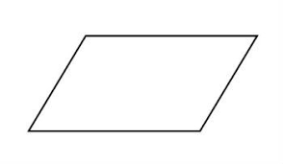 | PARALELOGRAMO

RESPONDA NO LIVRO AS ATIVIDADES 2 E 3 DA PÁGINA 111. NA PÁGINA 119, NA ATIVIDADE 3, ESCREVA NO LIVRO AS FIGURAS DE ANIMAIS FORMADAS PELO TANGRAM.

OBSERVE NA IMAGEM A SEGUIR QUANTAS FIGURAS LEGAIS PODEMOS CRIAR COM O TANGRAM.
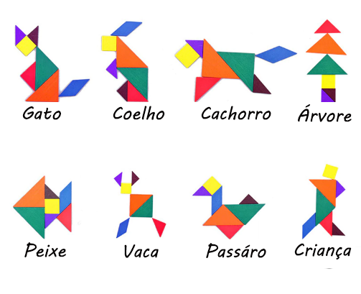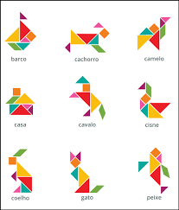

AGORA É A SUA VEZ: CRIE UMA FIGURA USANDO AS PEÇAS DO SEU TANGRAM (COLE EM UMA FOLHA O QUE VOCÊ MONTOU, ESCREVA O QUE É, TIRE UMA FOTO E MANDE PRA PROFESSORA SOMENTE ESSA ATIVIDADE NESTA SEMANA. ABAIXO SEGUE COMO DEVERÁ SER MONTADO A ATIVIDADE.
ALUNO(A):.............................................

FIGURA

NOME DA FIGURA:................................

